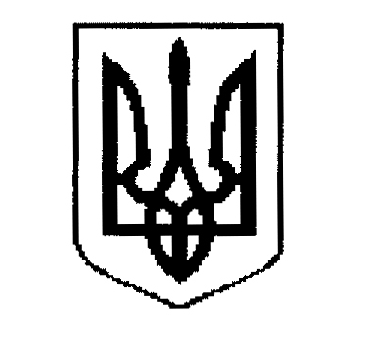

ДЕРГАЧІВСЬКА МІСЬКА РАДА

ВИКОНАВЧИЙ КОМІТЕТ

РІШЕННЯ

Від 09 лютого 2016 року № 40

Про уточнення поштової адреси домоволодінню по вул.Центральній,17 в м.Дергачі.

Розглянувши заяву гр.Дєєвої Валентини Анатоліївни, що мешкає за адресою: с.Прудянка, пров.1 Травня,7 кв.3 про уточнення поштової адреси домоволодінню по вул.Центральній,17 у зв’язку з тим, що при оформленні спадщини за заповітом після померлої гр.Грінченко О.Ф. було виявлено, що за вищевказаною адресою зареєстровано ще один багатоквартирний житловий будинок по вул.Центральній,17; з метою упорядкування нумерації будинків, на підставі Порядку присвоєння, уточнення та зміни поштових адрес об’єктам нерухомого майна населених пунктів Дергачівської міської ради, керуючись Законом України «Про місцеве самоврядування в Україні», виконавчий комітет міської ради -

В И Р І Ш И В:
1. Уточнити поштову адресу домоволодінню, яке належало померлій гр.Грінченко О.Ф. з присвоєнням літери «А», виклавши її в наступній редакції: м.Дергачі, вул.Центральна,17-А.

2. Рекомендувати гр.Дєєвій В.А. звернутися до відповідних районних служб та організацій для внесення змін до документації на об’єкт нерухомості згідно п.1 даного рішення.

Дергачівський міський голова О.В.Лисицький

